Лабораторная работа № 15-16
Цель: Изучение работы команд перехода к подпрограммам Intel Pentium

Реализовать вычисление формул в виде ассемблерных вставок в текст программы на С++. Вычисления осуществлять в дробных числах float и double. Вычисление формулы реализовать в виде подпрограммы; Передачу параметров организовать в нескольких вариантах:
- параметры передавать в регистрах сопроцессора;
- параметры типа float передавать в стеке;
- в стеке передавать адреса параметров.
Результат возвращать по адресу, задаваемому в регистре EBX. Обязательно использовать команды перехода к подпрограмме и возврата из подпрограммы.
Объявление необходимых переменных, ввод данных и вывод результатов на экран реализовать на С++. Для проверки правильности вычисления ассемблерной вставки реализовать вычисления на С++ с выводом результатов на экран.
Программа должна выводить на экран фамилию разработчика, номер лабораторной работы и номер варианта.

Среда программирования:
Visual Studio 2008 и выше; 32-битный режим трансляции.
Язык программирования – С++.

Синтаксис ассемблерных вставок в MS Visual С++ не совпадает с синтаксисом вставок в GNU C++ Compiler.
Варианты заданий (по списку подгруппы):
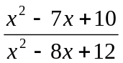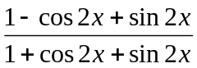Вариант 1
1) 2)

3) Заданы координаты трех вершин треугольника (x₁,y₁), (x₂,y₂), (x₃,y₃).Найти его периметр и площадь.

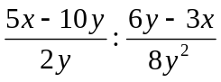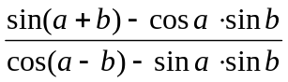Вариант 2
1) 2)

3) Дана сторона равностороннего треугольника. Найти площадь этого треугольника, его высоты, радиусы вписанной и описанной окружностей.

Вариант 3
- 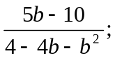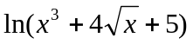 2)

3)Найти сумму членов арифметической прогрессии, если известны ее первый член, знаменатель и число членов прогрессии.

Вариант 4
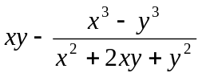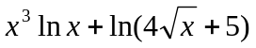
1) 2)

3) Вычислить высоты треугольника со сторонами a, b, c.

Вариант 5
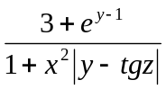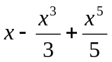
1) 2)

3) Даны два числа. Найти среднее арифметическое кубов этих чисел и среднее геометрическое модулей этих чисел.

Вариант 6
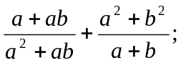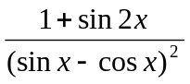
1) 2)

3) Известна длина окружности. Найти площадь круга, ограниченного этой окружностью.

Вариант 7
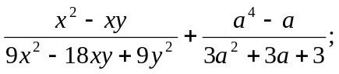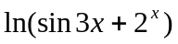
1) 2)

3) Составить программу перевода радианной меры угла в градусы, минуты и секунды.

Вариант 8
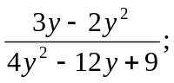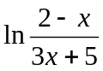
1) 2)

3) Найти площадь равнобедренной трапеции с основаниями a и b и углом α при большем основании a.

Вариант 9
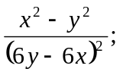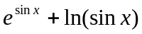
1) 2)

3) Дана длина ребра куба. Найти площадь грани, площадь полной поверхности и объем этого куба.

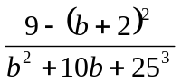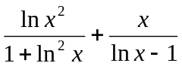Вариант 10
1) 2)

3) Три сопротивления соединены параллельно. Найдите сопротивление соединения.

Вариант 11
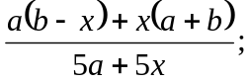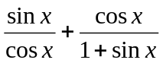
1) 2)

3) Найти площадь треугольника, две стороны которого равны a и b, а угол между этими сторонами равен альфа

Вариант 12
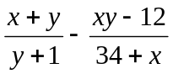
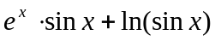1) 2)

3) Дано a. Не используя никаких функций и никаких операций, кроме умножения, получить a⁸ за три операции и a¹⁰ за четыре операции.
Вариант 13
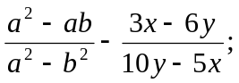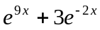
1) 2)

3) Вычислить расстояние между двумя точками с данными координатами x₁, y₁ и x₂, y₂.

Вариант 14
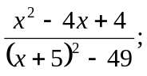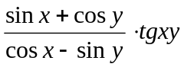
1) 2)

3) Вычислить периметр и площадь прямоугольного треугольника по данным длинам двух катетов а и в.

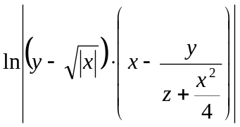Вариант 15
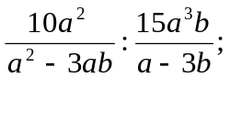
1) 2)

3) Треугольник задан величинами углов и радиусом описанной окружности. Найти стороны треугольника.

Вариант 16
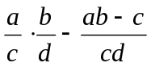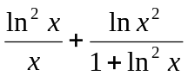
1) 2)

3) Найти площадь кольца, внутренний радиус которого равен r, а внешний - заданному числу R (R>r).

Вариант 17
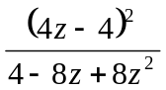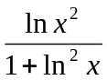
1) 2)

3) Дано x. Получить значения -2x+3x²-4x³ и 1+2x+3x²+4x³. Позаботиться об экономии операций.

Вариант 18
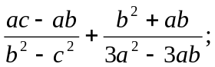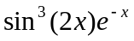
1) 2)

3) Полторы кошки за полтора часа съедают полторы мышки. Сколько мышек съедят X кошек за Y часов.

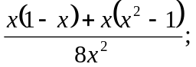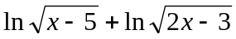Вариант 19
1) 2)

3) Написать программу, которая выводит на экран первые четыре степени числа Пи.

Вариант 20
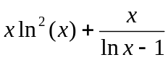
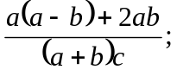1) 2)

3) Вычислить длину окружности и площадь круга одного и того же заданного радиуса R.

